**Documentação do Banco de Dados - Estética Automotiva**

Este documento detalha a estrutura do banco de dados estetica_auto, incluindo suas tabelas, campos, tipos de dados e relacionamentos.

**Estrutura das Tabelas**

**1. Clientes**

Armazena informações sobre os clientes.

id, INT, PRIMARY KEY, AUTO_INCREMENT, Identificador único do cliente

nome, VARCHAR(100), NOT NULL, Nome do cliente

telefone, VARCHAR(20), NOT NULL, Telefone de contato

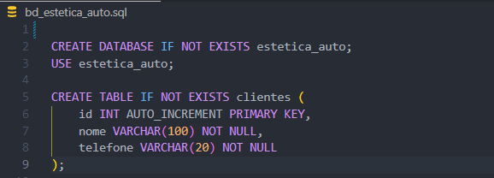

**2. Produtos**

Armazena os produtos vendidos pela estética.

id, INT, PRIMARY KEY, AUTO_INCREMENT, Identificador único do produto

nome, VARCHAR(100), NOT NULL, Nome do produto

preco, DECIMAL(10,2), NOT NULL, Preço do produto

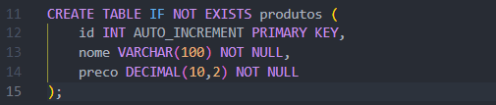

**3. Vendas**

Armazena as vendas realizadas, associando produtos e clientes.

id, INT, PRIMARY KEY, AUTO_INCREMENT, Identificador único da venda

produto_id, INT, NOT NULL, FOREIGN KEY, Relaciona-se com produtos(id)

cliente_id, INT, NOT NULL, FOREIGN KEY, Relaciona-se com clientes(id)

quantidade, INT, NOT NULL, Quantidade de produtos vendidos

Relacionamentos:

produto_id referencia produtos(id)

cliente_id referencia clientes(id)

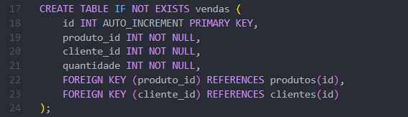

**4. Servicos**

Armazena os serviços oferecidos pela estética.

Campo, Tipo, Restrição, Descrição

id, INT, PRIMARY KEY, AUTO_INCREMENT, Identificador único do serviço

nome, VARCHAR(100), NOT NULL, Nome do serviço

preco, DECIMAL(10,2), NOT NULL, Preço do serviço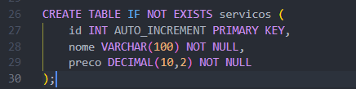

**5. Agendamentos**

Armazena os agendamentos de serviços feitos pelos clientes.

Campo, Tipo, Restrição, Descrição

id, INT, PRIMARY KEY, AUTO_INCREMENT, Identificador único do agendamento

servico_id, INT, NOT NULL, FOREIGN KEY, Relaciona-se com servicos(id)

cliente_nome, VARCHAR(100), NOT NULL, Nome do cliente que agendou

data_hora, DATETIME, NOT NULL, Data e hora do agendamento

**Relacionamento:**

servico_id referencia servicos(id)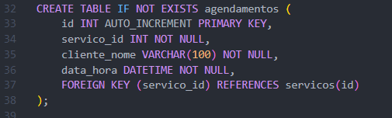

**6. Funcionarios**

Armazena informações dos funcionários da estética.

Campo, Tipo, Restrição, Descrição

id, INT, PRIMARY KEY, AUTO_INCREMENT, Identificador único do funcionário

nome, VARCHAR(100), NOT NULL, Nome do funcionário

cargo, VARCHAR(50), NOT NULL, Cargo na empresa

telefone, VARCHAR(20), NOT NULL, Telefone de contato

Relacionamentos

A tabela vendas se relaciona com clientes e produtos.

A tabela agendamentos se relaciona com servicos.

